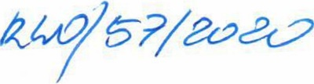

ZARZĄDZENIE NR **25.2020**WÓJTA GMINY SADKI

z dnia 25 marca 2020 r.

w sprawie przedstawienia sprawozdania rocznego z wykonania budżetu Gminy Sadki za 2019 rok

Na podstawie art. 267 oraz art. 269 ustawy z dnia 27 sierpnia 2009 r. o finansach publicznych (Dz. U. z 2019 r., poz. 869 ze zm.) oraz art. 61 ust. 2 ustawy z dnia 8 marca 1990 r. o samorządzie gminnym (Dz. U. z 2019 r., poz.506 ze zm.) zarządzam, co następuje:

§ 1. Wykonanie „Budżetu Gminy Sadki na rok 2019” wg stanu na dzień 31 grudnia 2019 roku przyjmuje się w następującej wysokości:

1. Dochody budżetu gminy na plan 37.091.149,64 zł wykonano w kwocie 37.001.697,49 zł, co stanowi 99,76 %, w tym:
2. dochody bieżące gminy na plan 35.000.398,65 zł wykonano w kwocie 35.330.394,08 zł, co stanowi 100,94 %;
3. dochody majątkowe na plan 2.090.750,99 zł, wykonano 1.671.303,41 zł, co stanowi 79,94 %.
4. Wydatki budżetu gminy na plan w wysokości 37.714.149,64 zł zrealizowano w kwocie 34.656.253,55 zł, co stanowi 89,52 %, w tym:
5. wydatki bieżące na plan 33.106.942,14 zł wykonano w kwocie 30.581.222,91 zł, co stanowi 92,37 %;

•' i V j ,.

1. wydatki majątkowe na plan 5.607.207,50 zł wykonano w kwocie 4.075.030,64 zł, co stanowi 72,67 %.
2. Nadwyżka budżetu wynosi 2.345.443,94 zł.

§ 2. 1. Zarządzenie podaje się do wiadomości publicznej poprzez ogłoszenie na tablicy ogłoszeń w Urzędzie Gminy w Sadkach oraz w Biuletynie Informacji Publicznej Gminy- gm-sadki.rbip.mojregion.info.

2. Przedstawić Radzie Gminy Sadki i przekazać Regionalnej Izbie Obrachunkowej w Bydgoszczy sprawozdanie z wykonania budżetu Gminy Sadki za 2019 rok wraz z informacją ostanie mienia komunalnego Gminy Sadki.

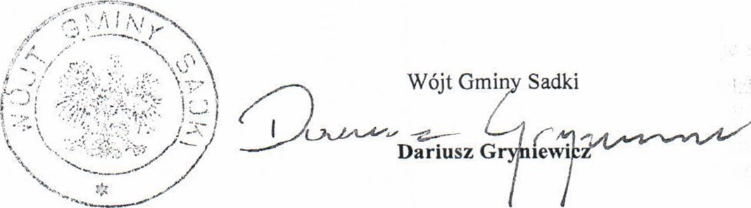§ 3. Zarządzenie wchodzi w życie z dniem podjęcia i podlega publikacji w Dzienniku Urzędowym Województwa Kujawsko-Pomorskiego.